Examen VMBO-GL en TL

2025

tijdvak 1
dinsdag 13 mei
13.30 - 15.30 uur

natuur- en scheikunde 2 CSE GL en TL

Gebruik zo nodig het informatieboekje Binas vmbo kgt.

Dit examen bestaat uit 48 vragen.
Voor dit examen zijn maximaal 65 punten te behalen.
Voor elk vraagnummer staat hoeveel punten met een goed antwoord behaald kunnen worden.

Meerkeuzevragen
Schrijf alleen de hoofdletter van het goede antwoord op.

Open vragen
- Geef niet méér antwoorden dan er worden gevraagd. Als er
bijvoorbeeld twee redenen worden gevraagd, geef er dan twee en niet méér. Alleen de eerste twee redenen kunnen punten opleveren.
- Vermeld altijd de berekening, als een berekening gevraagd wordt. Als
een gedeelte van de berekening goed is, kan dat punten opleveren. Een goede uitkomst zonder berekening levert geen punten op.
- Geef de uitkomst van een berekening ook altijd met de juiste eenheid.

De kleur van munten
Oude zilveren of verzilverde munten hebben vaak hun glans verloren en zijn zwart geworden. Dit komt doordat zilver reageert volgens:
4 Ag + O2 + ... H2S → ... Ag2S + ... H2O
In deze vergelijking ontbreken drie coëfficiënten.

2p 1 Geef de rationele naam van Ag₂S. Maak hierbij gebruik van een Romeins cijfer.

1p 2 Wat is de ontbrekende coëfficiënt van H₂S?
- 2
- 3
- 4
- 6

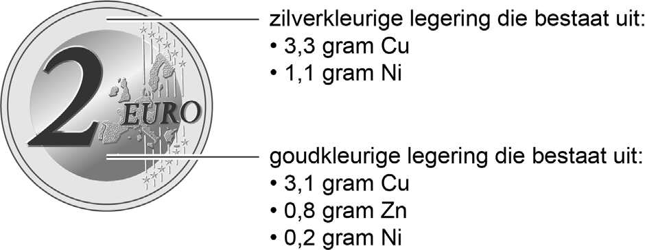
Tegenwoordig bestaan munten meestal uit legeringen die wel goudkleurig of zilverkleurig zijn, maar geen goud of zilver bevatten.
Een 2-euromunt heeft een massa van 8,5 gram en bestaat uit twee
verschillende legeringen. De samenstelling van deze legeringen is in de afbeelding hieronder weergegeven.

1p 3 Legeringen worden gemaakt door vloeibare metalen te mengen.
Het mengsel laat men vervolgens stollen.
Welk diagram geeft het temperatuurverloop bij het stollen weer?
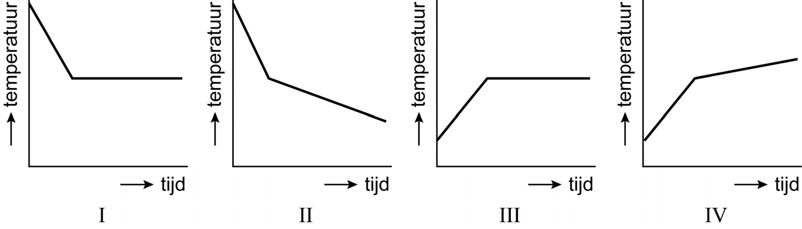

A diagram I B diagram II C diagram III D diagram IV

2p 4 Bereken het massapercentage Cu in een 2-euromunt.

2p 5 Leg uit of volgens Binas de goudkleurige legering in een 2-euromunt 'Nordic Gold' wordt genoemd.

Appelazijn

Azijn is een oplossing van azijnzuur in water. Appelazijn kan worden
gemaakt door fijngemaakte appels te bewaren in een open pot met een beetje gist. Appels bevatten glucose (C6H12O6). Deze glucose wordt met
behulp van micro-organismen omgezet tot azijn. Dit proces gaat als volgt:
- Glucose reageert tot alcohol (C₂H₆O) en koolstofdioxide (reactie 1).
- De vaste appelresten worden daarna uit het mengsel verwijderd.
- De gevormde alcohol wordt vervolgens met zuurstof omgezet tot azijnzuur en water (reactie 2).
- Wanneer de azijn de juiste pH heeft bereikt, wordt de pot afgesloten
met een deksel. Hierdoor stopt na enige tijd reactie 2.

1p 6 Geef de formule van het negatieve ionsoort in azijn.

2p 7 Bij reactie 1 is glucose de enige beginstof.
→ Geef de vergelijking van reactie 1.

1p 8 Bij reactie 1 reageert uiteindelijk alle glucose.
Welke invloed heeft het fijnmaken van de appels op reactie 1?
- Er ontstaat meer alcohol en meer koolstofdioxide.
- Er ontstaat sneller alcohol en koolstofdioxide.
- alleen I
- alleen II
- beide: I en II
- geen van beide

1p 9 De vaste appelresten worden van de ontstane vloeistof gescheiden.
→ Geef de naam van een scheidingsmethode die hierbij kan worden gebruikt.

1p 10 Aan sommige merken appelazijn is een hulpstof toegevoegd. Op de verpakking staat deze hulpstof vermeld als E-228.
Welke functie heeft deze hulpstof?
- conserveermiddel
- emulgator C kleurstof D smaakstof

1p 11 Met welke indicator kan de pH van de appelazijn worden bepaald?
- met blauw lakmoespapier
- met broomthymolblauw
- met fenolftaleïne
- met fenolrood
- met rood lakmoespapier
- met universeelindicatorpapier

1p 12 Leg uit waarom het afsluiten van de pot ervoor zorgt dat reactie 2 stopt.

Sheyda heeft 1,5 L appelazijn gemaakt. Ze vraagt zich af hoeveel
azijnzuur haar appelazijn bevat. Ze schenkt een beetje appelazijn in een bekerglas. Omdat de appelazijn geel van kleur is, maakt ze deze eerst
kleurloos met behulp van actieve kool. Ze filtreert daarna het mengsel. Vervolgens pipetteert Sheyda 5,00 mL van de ontkleurde appelazijn in een erlenmeyer en voegt 2 druppels fenolrood toe.
Dan titreert ze met natronloog. Voor deze titratie is 48,87 mL natronloog nodig tot het omslagpunt.

1p 13 Bij welke scheidingsmethode is actieve kool een hulpmiddel?
A bij adsorptie B bij destillatie C bij extractie D bij filtratie

2p 14 Sheyda heeft bij haar bepaling glaswerk nodig. Hieronder zijn verschillende soorten glaswerk afgebeeld.
→ Geef voor elk van de volgende soorten glaswerk aan welke afbeelding erbij hoort. Zet achter elk soort glaswerk de letter van de juiste
afbeelding.
Noteer je antwoord als volgt:
- bekerglas: ...
- pipet: ...
- erlenmeyer: ...
- buret: ...
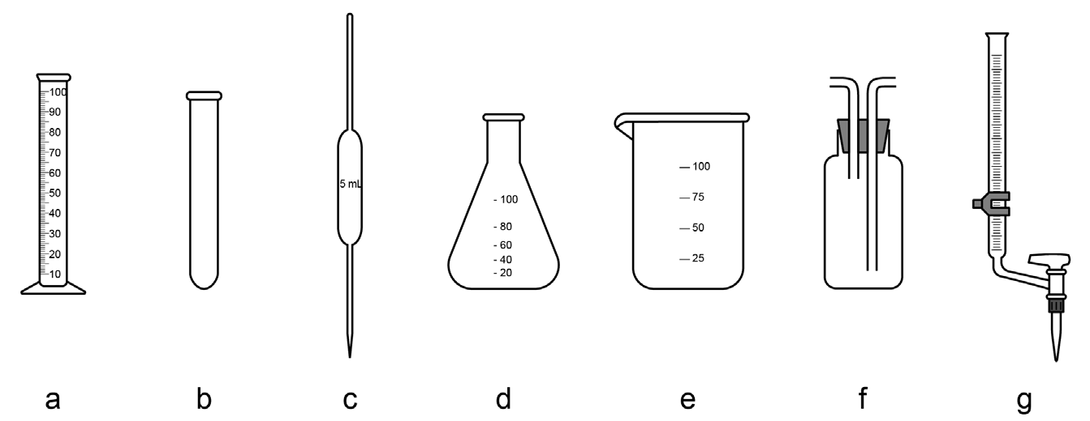

1p 15 Geef aan welke kleur het mengsel in de erlenmeyer heeft gekregen na het omslagpunt.

3p 16 Bij de titratie reageert 1,00 mL natronloog volledig met 6,0∙10^{–3} gram azijnzuur. Neem aan dat azijnzuur hierbij het enige zuur is.
→ Bereken met behulp van de gegevens uit de tekst hoeveel gram azijnzuur aanwezig was in 1,5 L ontkleurde appelazijn.

1p 17 Sheyda overweegt de titratie te herhalen, maar nu met 10,00 mL
appelazijn in plaats van 5,00 mL. Ze moet dan de uitvoering aanpassen, omdat haar buret maximaal 50,00 mL natronloog kan bevatten.
Welke aanpassing is dan geschikt?
- een andere indicator gebruiken
- een hogere concentratie natronloog gebruiken C een lagere concentratie natronloog gebruiken D koudere natronloog gebruiken
E warmere natronloog gebruiken

Siliciumdioxide
Om slijtage van autobanden tegen te gaan, wordt siliciumdioxide (SiO₂) in het rubber van de autobanden verwerkt.
Zuiver siliciumdioxide wordt in een aantal stappen gemaakt.
Eerst wordt een mengsel van zand en soda (Na₂CO₃) in een oven verwarmd. Hierbij ontstaat onder meer natriumsilicaat (Na2Si3O7).
Het gevormde natriumsilicaat wordt vervolgens omgezet tot zuiver siliciumdioxide.

1p 18 Welke informatie geeft de term 'di' in de naam siliciumdioxide?
- de lading van de silicium-atomen
- de lading van de zuurstof-atomen
- het aantal silicium-atomen per molecuul
- het aantal zuurstof-atomen per molecuul

1p 19 Zand is een triviale naam.
Welke beschrijving past bij zand?
- Zand is een niet-ontleedbare stof.
- Zand is een zout.
- Zand is een mengsel.
- Zand is een koolwaterstof.

3p 20 In de oven vindt tegelijkertijd een aantal reacties plaats. Een daarvan is de ontleding van soda. Bij deze reactie ontstaan vast natriumoxide en
koolstofdioxide.
→ Geef de vergelijking van deze ontleding van Na₂CO₃. Vermeld ook de toestandsaanduidingen.

1p 21 Na2Si3O7 heeft een massa van 242,3 u.
→ Laat dit zien aan de hand van een berekening.

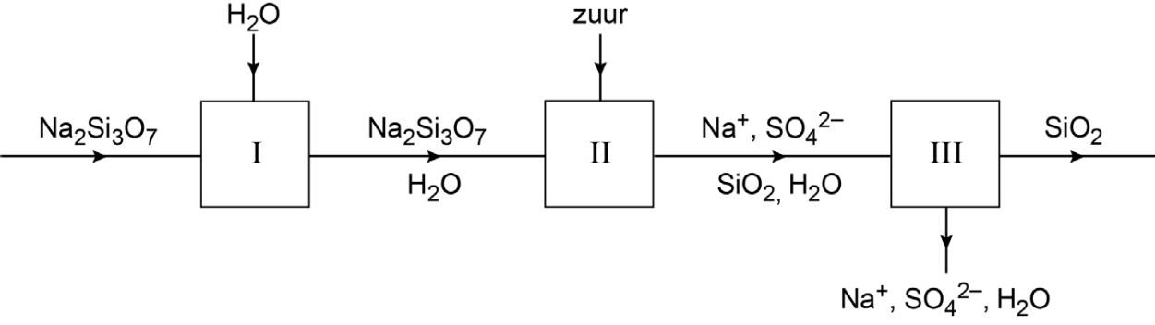
De omzetting van natriumsilicaat (Na2Si3O7) tot siliciumdioxide (SiO2) is schematisch en vereenvoudigd weergegeven in figuur 1.

I: Natriumsilicaat wordt opgelost in water en vormt daarbij een bijzonder mengsel: de stof splitst niet in losse ionen.
II: Door het toevoegen van een zuur vindt vervolgens een reactie plaats.
Hierbij ontstaan vast siliciumdioxide, water en een oplossing van
natriumsulfaat. Deze reactie kan vereenvoudigd worden weergegeven met de volgende vergelijking:
Na2Si3O7 + 2 H⁺ → 2 Na⁺ + 3 SiO2 + H2O (reactie 1)
III: Het gevormde siliciumdioxide wordt van het mengsel gescheiden. Het nog vochtige siliciumdioxide wordt daarna in een oven gedroogd.

figuur 1

1p 22 Leg uit dat in blok I geen chemische reactie plaatsvindt.

1p 23 Welk van onderstaande zuren wordt toegevoegd in blok II?
- azijnzuur
- salpeterzuur
- zoutzuur
- zwavelzuur

1p 24 In blok III wordt een mengsel gescheiden door middel van filtratie.
→ Geef de naam van de stof waaruit het residu bestaat.

1p 25 Bij het drogen vindt een faseovergang van water plaats.
Wat is de notatie van deze faseovergang?
- g → l
- l → s
- l → g
- s → l

3p 26 Een bedrijf produceert per dag 196 ton siliciumdioxide volgens reactie 1.
→ Bereken hoeveel ton natriumsilicaat daarbij minimaal nodig is.
Gebruik voor Na2Si3O7 de massa 242,3 (u).

Slakkenbestrijding verbetert moestuin
Slakken kunnen planten in de moestuin opeten, waardoor de oogst lager wordt. Om de planten te beschermen tegen slakken kunnen verschillende materialen worden gebruikt:
- koperen ringen
- slakkenkorrels
- eierschalen
De koperen ringen kunnen om de planten worden gelegd. Het slijm van slakken bevat water, eiwitten, koolhydraten en opgeloste zouten. Als het slijm in contact komt met het koper, ontstaan kleine elektrische schokjes die de slakken afschrikken.
De werking van deze ringen neemt langzaam af doordat koper reageert met zuurstof uit de lucht. Hierbij ontstaat onder meer CuO.

1p 27 Geef aan in welke groep van het periodiek systeem het element koper staat.

1p 28 Nadat een laagje vast CuO is ontstaan, krijgt de slak geen schok wanneer die over de ring heenglijdt.
Noah zegt: "Dit komt doordat CuO niet uit ionen bestaat."
Ypke zegt: "CuO bestaat wel uit ionen, maar het geleidt niet omdat de ionen niet vrij kunnen bewegen."
Wie heeft gelijk? A alleen Noah B alleen Ypke
C geen van beiden

1p 29 De koperdeeltjes in de ringen ondergaan een ladingsverandering wanneer deze worden omgezet tot CuO.
Welke ladingsverandering is dit?
- van 0 naar 1+
- van 0 naar 2+
- van 1+ naar 0
- van 1+ naar 2+
- van 2+ naar 1+
- van 2+ naar 0

Slakkenkorrels bevatten ijzer(III)fosfaat (FePO₄) als werkzame stof. Een bijkomend effect van dit bestrijdingsmiddel is dat de fosfaationen uit de
korrels dienen als meststof. Planten hebben namelijk het element P nodig.

2p 30 Een verpakking van 2,0 kg slakkenkorrels bevat 60 gram ijzer(III)fosfaat.
→ Bereken hoeveel gram P in de tuin terechtkomt, als al deze slakkenkorrels worden gestrooid.

Sommige hobby-tuinders strooien gebroken eierschalen rond de planten.
Slakken kruipen namelijk niet graag over de scherpe randjes van de eierschalen heen.
Het strooien van eierschalen beïnvloedt de pH van de bodem. Eierschalen bestaan voornamelijk uit calciumcarbonaat, dat reageert met zuren in de
bodem. Deze reactie kan als volgt met een vergelijking worden weergegeven:
2 H⁺ + CaCO3 → Ca²⁺ + X + Y
In de vergelijking zijn twee formules vervangen door X en Y.

2p 31 Geef de formules van de stoffen X en Y.

2p 32 Leg uit of de pH-waarde van de bodem zal dalen of juist zal stijgen door het strooien van eierschalen.

Groene vlammen
Een docent voert een demonstratieproef uit. Bij deze proef reageert een zuur met een metaal. De proef bestaat uit vijf stappen:
stap 1:
stap 2:

stap 3:

stap 4:

stap 5:
De docent doet ongeveer 50 mL zoutzuur in een erlenmeyer.
Ze voegt 3,0 gram koper(II)chloride toe aan het zuur en schudt tot een blauwe heldere vloeistof is ontstaan.
Ze maakt een rolletje van aluminiumfolie, doet dit in de
vloeistof en wacht totdat de vloeistof gaat bruisen en sissen. Het rolletje aluminium wordt hierbij zichtbaar kleiner.
Dan steekt ze het ontstane gas aan. Er ontstaan groene vlammen en er klinkt een ploffend geluid.
Wanneer de verbranding is gestopt, is het aluminiumfolie niet meer te zien. De vloeistof is nu kleurloos. Wel is in de vloeistof een roodbruine vaste stof te zien.
Na afloop bespreekt de docent de waarnemingen met de klas. Ze komen tot de volgende conclusies:
- Het gas dat bij deze reactie ontstaat is waterstofgas.
- Er is een oplossing ontstaan met die aluminiumionen bevat.
- De roodbruine vaste stof is koper.

1p 33 Zoutzuur is een mengsel van twee stoffen.
→ Geef de namen van de stoffen waaruit dit mengsel bestaat.

1p 34 Geef de algemene naam van het soort mengsel dat ontstaat bij stap 2.

1p 35 Geef de naam van de stof die de kleur van de vlammen veroorzaakt (stap 4). Maak gebruik van Binas.

1p 36 Uit welke waarneming kan conclusie I worden getrokken?
A die van stap 1
B die van stap 2
C die van stap 3
D die van stap 4
E die van stap 5

2p 37 De formule van koper(II)chloride is CuCl₂.
→ Bereken hoeveel gram koper maximaal kan ontstaan uit 3,0 gram koper(II)chloride.

1p 38 Bij de verbranding van waterstof is nóg een beginstof nodig.
→ Geef de formule van deze beginstof.

1p 39 Het waterstofgas ontstaat uit de reactie van aluminium en zoutzuur.
Welke vergelijking geeft deze reactie juist weer?
A 2 Al + 3 H2 → 2 Al³⁺ + 6 H⁺
B 2 Al + 6 H⁺ → 2 Al³⁺ + 3 H2
C 4 Al + 6 H2O → 4 Al³⁺ + 12 H⁺ + 3 O2
D 2 Al³⁺ + 3 H2 → 2 Al + 6 H⁺
E 2 Al³⁺ + 6 H⁺ → 2 Al + 3 H2
F 4 Al³⁺ + 6 H2O → 4 Al + 12 H⁺ + 3 O2
1p 40 Bij de proef zijn zoutzuur en waterstofgas betrokken. Binas vermeldt van deze stoffen enkele gevaaraspecten.
Welke van de volgende pictogrammen passen bij deze gevaaraspecten?
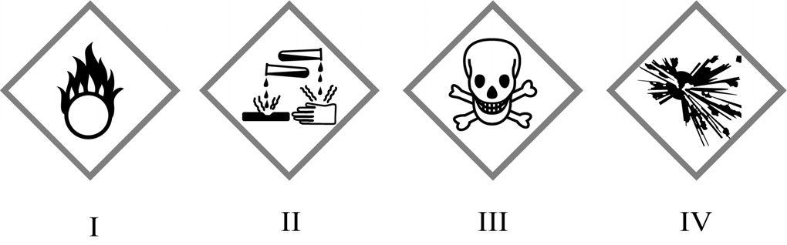
- I en II
- I en III
- I en IV D II en III E II en IV F III en IV

De docent filtreert het mengsel uit stap 5. Vervolgens toont ze de
aluminiumionen aan door een oplossing van natriumhydroxide toe te voegen aan de vloeistof. Er ontstaat een witte neerslag.

3p 41 Geef de vergelijking van de reactie waarbij het witte neerslag ontstaat.
Maak hierbij gebruik van Binas.

De docent herhaalt stap 1 tot en met 5. Ze gebruikt nu een oplossing van
H2SO4 in plaats van zoutzuur. Ook gebruikt ze CuSO4 in plaats van CuCl2.
Verder voert ze de proef precies hetzelfde uit. Er vindt nu geen reactie plaats.

1p 42 Uit de herhalingsproef blijkt dat een bepaald ionsoort aanwezig moet zijn om een reactie te laten plaatsvinden.
Welke formule heeft dit ionsoort?
- Cl–
- Cu²⁺
- H⁺
- SO42–

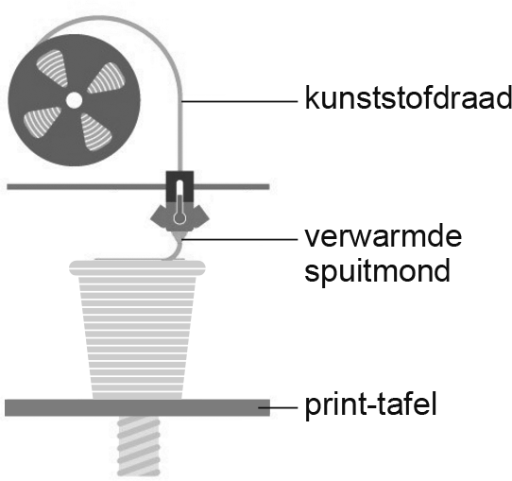
3D printen
Nour wil alle gasten op haar examenfeest een zelfgemaakte beker geven. Ze maakt de bekers met een 3D-printer. In deze
printer wordt een kunststofdraad
verwarmd en dan laag voor laag op elkaar gebracht totdat een beker is gevormd.
In de 3D-printer kunnen alleen thermoplasten worden gebruikt.

1p 43 Licht toe waarom het belangrijk is dat de kunststofdraad een thermoplast is.

Nour gebruikt kunststofdraden die bestaan uit polymelkzuur (PMZ). PMZ wordt gemaakt door polymerisatie van melkzuur (C₃H₆O₃). Hierbij ontstaat een mengsel van PMZ-ketens van verschillende lengtes.
De vorming van zo'n keten is hieronder met een onvolledige vergelijking weergegeven. In deze vergelijking ontbreekt alleen één coëfficiënt.
100 C3H6O3
→ C300H402O201
+ … H₂O
(reactie 1)

1p 44 Uit hoeveel atomen bestaat één molecuul melkzuur?
- 1
- 3
- 12
D 100
E 1200

1p 45 Melkzuur is een voorbeeld van een beginstof waaruit door polymerisatie een lange keten kan ontstaan.
→ Geef de algemene naam voor beginstoffen van polymerisatie.

1p 46 Geef de ontbrekende coëfficiënt in de vergelijking van reactie 1.

1p 47 Polymelkzuur begint zacht te worden bij 323K.
Voor welke van de volgende dranken is de beker van Nour geschikt?
- warme chocolademelk met een temperatuur van 40 °C
- groene thee met een temperatuur van 80 °C
- alleen voor warme chocolademelk
- alleen voor groene thee
- voor beide: warme chocolademelk en groene thee
- voor geen van beide

1p 48 Bij 3D-printen met PMZ kunnen irriterende stoffen vrijkomen. Daarom moet er worden geventileerd en is het verstandig beschermende
maatregelen te nemen.
→ Geef een beschermende maatregel voor het printen met PMZ.

Bronvermelding
Een opsomming van de in dit examen gebruikte bronnen, zoals teksten en afbeeldingen, is te vinden in het bij dit examen behorende correctievoorschrift.
lees verder ►►►

GT-0174-a-25-1-o 13 / 13
einde 

